ЗАБОТЛИВЫМ РОДИТЕЛЯм

РАННЯЯ ДИАГНОСТИКА И ПРОФИЛАКТИКА
РЕЧЕВЫХ НАРУШЕНИЙ
Ранняя диагностика нарушений речевого развития детей и своевременно оказанная медико-педагогическая помощь имеет большое значение для предупреждения речевых нарушений.
Очень важно в первые два года жизни ребенка выявить его предрасположенность к появлению речевых нарушений и провести комплекс необходимых медицинских и педагогических мероприятий, способствующих значительному ускорению его умственного и речевого развития.
Задачей врача является диагностика не только тяжелых, но и легких форм повреждений мозга, поскольку нарушения речевого развития чаще всего возникают на фоне органического поражения центральной нервной системы. Особое внимание обращается на детей, родившихся от матерей с неблагоприятным акушерским анамнезом, перенёсших асфиксию, родовую травму, длительную желтуху, а также на недоношенных, маловесных и незрелых при рождении детей.
При осмотре детей группы риска уже в первые месяцы жизни у них могут быть обнаружены признаки отставания психомоторного развития, общее беспокойство, нарушения сна, соматическая ослабленность.
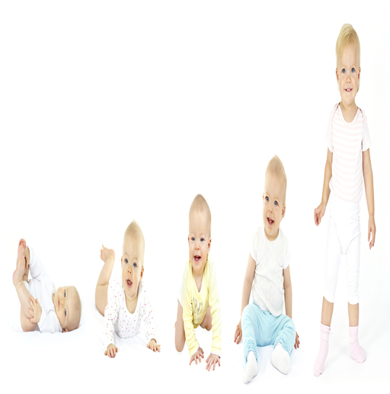
Возраст | Голосовые реакции и развитие речи
1-1,5 месяца | Гуление: а-аа, э-ээ и т.д.
2-3 месяца | Гуление: г-у, ш-и, бу-у,эы и т.д.
4 месяца | Свирель: аль-лее-е-лы-агы-аы и т.д.
7-8,5 месяцев | Лепет: произносит слоги с различными интонациями (ба-ба-ба, да-да-да и т.д).
8,5-9,5 месяцев | Слова: ма-ма, ба-ба, дя-дя и т.д.
9,5-18 месяцев | Звукоподражательные слова: «ав-ав» (собака), «му-му» (корова) и т.д. Все существительные употребляются в именительном падеже и единственном числе.
18-20 месяцев | Фраза: «Мама, дай!» Усваивается повелительное наклонение глаголов: «Иди!».
20-22 месяца | Появляются формы множественного числа. Активный словарь увеличивается до 300 слов.
22-24 месяца | Имена существительные составляют примерно 63%, глаголы – 23%, остальные части речи 14%.  Вопрос: «Что это?»
3-й год | Многословные фразы, союзы и местоимение.  Овладение падежными формами и временами глагола.
4-5 лет | Длинные фразы, монологи. Заключительная фаза в развитии языка. Вопрос: «Почему?»

Сроки усвоения детьми гласных и согласных звуков
Возраст | Звуки
1-2 года | А, О, Э, П, Б, М
2-3 года | И, Ы, У, Ф, В,Т, Д, Н, К, Г, Х, Й
3-5 лет | С, З, Ц, Ш, Ж, Ч, Щ
4-6 лет | Л, Р

Преодоление речевых нарушений нередко является комплексной медико-педагогической проблемой.
Дети могут нуждаться в ряде лечебно-оздоровительных мероприятий: соблюдении режима дня, закаливании организма, водных процедурах, физиотерапии, физическом воспитании, медикаментозном лечении, массаже, лечебной гимнастике.
Последовательная систематическая работа по развитию слухового внимания, артикуляционной и мелкой моторики создает благоприятные условия для нормального развития звуковой стороны речи детей дошкольного возраста.

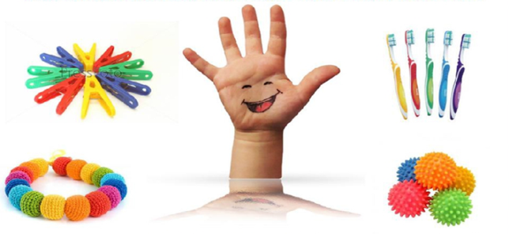
Мероприятия по профилактике речевых нарушений включают:
- Предупреждение ушибов головы.
- Предупреждение различных заболеваний, протекающих с высокой температурой.
- Охрана органа слуха от простудных заболеваний, от попадания инородных тел, от излишнего шума.
- Охрана артикуляционных органов:
  - предупреждение (и лечение) рахита и возможного появления аномалий костных частей речевого аппарата;
  - исключение случаев сосания пальца или постоянного подкладывания руки под щеку во время сна (последнее может привести к образованию так называемого перекрёстного прикуса);
  - предупреждение преждевременной потери зубов, поскольку потеря зубов у детей ввязывает значительную деформацию соседних зубов и челюстей (здесь не имеется в виду возрастная смена зубов);
  - в случае необходимости своевременное подрезание короткой уздечки языка (не позднее 4-5 лет, поскольку к этому времени в речи должны появиться те звуки, правильному артикулированию которых мешает короткая уздечка);
  - охрана голосового аппарата от простуды, попадания пыли, голосовой перегрузки (чрезмерные крики, излишне громкая и напряженная речь и т.п.);
  - охрана нервной системы ребенка (исключение громких окриков, страшных рассказов и разного вида запугиваний, щадящий подход к ребенку во время любой болезни и т.д.

В чём заключается забота о правильном речевом развитии ребенка?
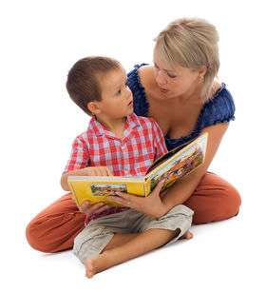
- Обеспечение благоприятного окружения как необходимого образца для подражания (в плане отсутствия речевых нарушений у окружающих ребенка людей).
- Поощрение лепета ребенка мимикой радости.
- Воспитание направленности на восприятие речи окружающих, для чего нужно больше разговаривать с ребенком, начиная с первых дней его жизни.
- Медленное и четкое произношение взрослыми простых слов, связанных с конкретной жизненной ситуацией, а также называние окружающих предметов и производимых действий.
- Отчетливое произнесение взрослыми неправильно сказанных ребенком слов.
- Приучение ребенка смотреть во время разговора в лицо собеседника.
- Систематическое создание таких ситуаций, при которых ребенок должен выразить свою просьбу словесно.
- Полное исключение случаев «сюсюканья» с ребенком, лишающего его правильного образца для подражания.
- Занятия ритмикой, музыкой и пением; последнее способствует развитию правильного дыхания и достаточно гибкого и сильного голоса, а также предупреждает невнятность речи.
- Развитие тонкой ручной моторики, играющей чрезвычайно важную роль в овладении полноценной речью.

